**Bootstrap Grid System + Typography**

הוסיפו שימוש ב-class-ים של Bootstrap הבאים: text-left, text-center ו-text-right כך שהדף שבניתם בתרגיל הקודם יראה בצורה הבאה:

1. עבור רוחב דפדפן Extra Small:

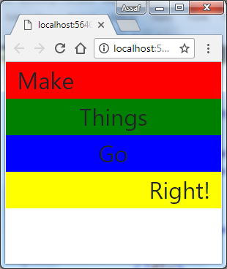

1. עבור רוחב דפדפן Small:

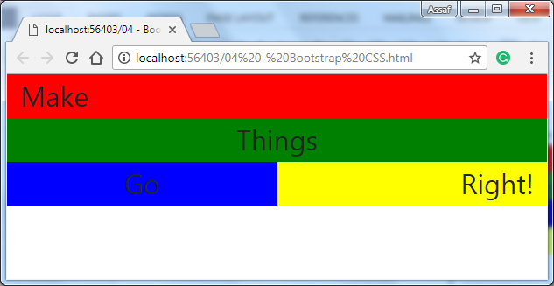

1. עבור רוחב דפדפן Medium:

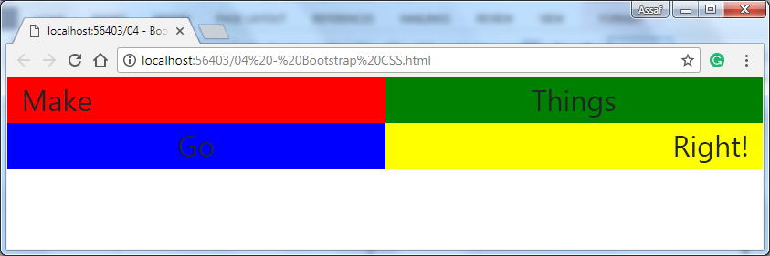

1. עבור רוחב דפדפן Large ומעל:

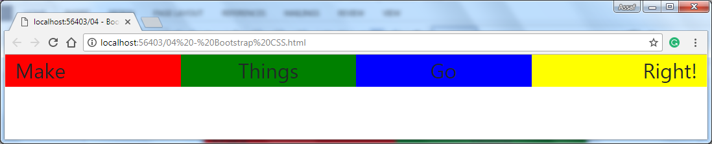

**בהצלחה ☺**